CURSO DE KINESIOLOGÍA INTENSIVA AVANZADO II

Portafolio de los talleres de Ecografía Muscular, Pulmonar y Posición Prono

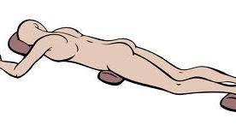
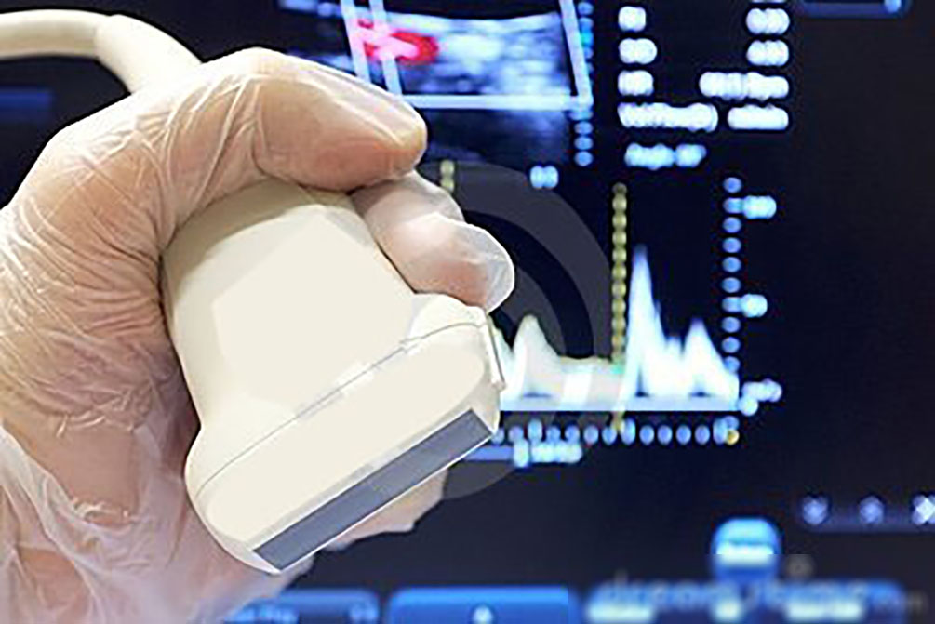

Profesor: Klgo. Eduardo Tognarelli
Profesora: Klga. Paola Tapia
Alumno: Klga. Katherine Valenzuela

Índice

- Índice
- Introducción
- Ecografía pulmonar y muscular:
- Descripción de la actividad
- Actividades específicas tratadas
- Conclusión
- Introducción
- Posición prona
- Descripción de la actividad
- Actividades específicas tratadas
- Conclusión

Introducción

La ecografía se ha revelado como una técnica de imagen de gran utilidad en los pacientes críticos. Dos son las características que la han convertido en un procedimiento de primera línea en la exploración de estos enfermos graves. La primera es la ausencia de emisión de radiaciones, lo que la hace especialmente apropiada para determinados grupos (niños, mujeres embarazadas) y además permite la repetición de la prueba tantas veces como sea necesaria, sin incrementar el riesgo. La segunda ventaja es la portabilidad a la cabecera del paciente, aspecto especialmente importante por lo que supone de evitación de riesgos en los traslados^{1.}
Se ha vuelto en una herramienta de primera línea que nos ayuda en la toma de decisiones kinésicas y en la monitorización de la pérdida de masa muscular en estadios en los cuales no había herramienta que nos permitirán esa valoración.

Ecografía muscular y pulmonar

Descripción de la actividad

La actividad a realizar fue la utilización del ecógrafo en los diferentes modos, utilizando los puntos ecográficos visto en clases tanto para ecografía muscular y pulmonar.
Para ellos se utilizó a un compañero de modelo para ver la ecografía normal en los siguientes puntos:
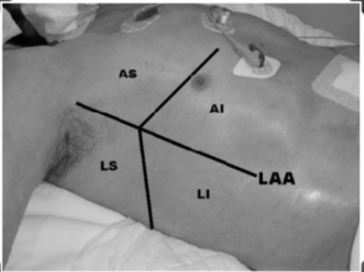
ANTERIOR SUPERIOR (AS)
ANTERIOR INFERIOR (AI)
LATERAL SUPERIOR (LS)
LATERAL INFERIOR (LI)

La actividad realizada en la ecografía muscular, fue la utilización del ecógrafo para la evaluación muscular del musculo cuádriceps y tibial anterior.
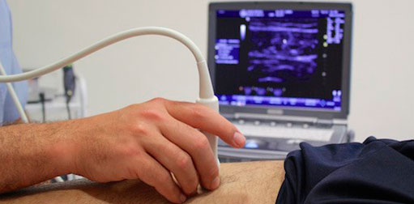
Señalando las posiciones y puntos claves para la evaluación de cada musculo, que se describirá más adelante y el tipo de sonda a utilizar para este tipo de tejido (lineal para tejido más superficial 6 a 15 MHZ).

Musculo cuádriceps

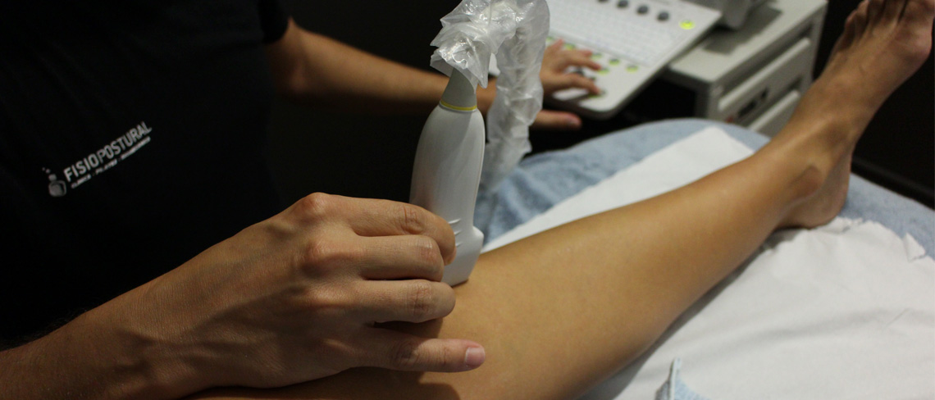

Musculo tibial anterior

Actividades específicas tratadas

Identificación de las imágenes ecográficas normales tales como:
El signo del murciélago en las zonas AS, AI y LS.

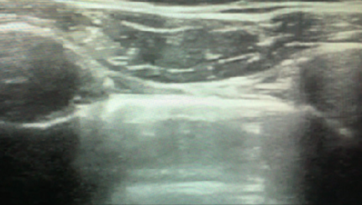
Para la cual utilizamos sondas de tipo lineal de 6 a 15 mhz que permite ver estructuras superficiales en modo B. Para la visualización de este signo es necesario situar el ecógrafo entra dos costillas dejando en el centro los músculos intercostales y la pleura.
Siendo la línea más hiperecogenica está (señalada con flecha naranja).

El deslizamiento pleural en las zonas AS y AI

Este se puede visualizar en la imagen anterior donde se produce un pequeño deslizamiento que muestra la pleura visceral y parietal siendo este un fenómeno normal, utilizado para descartar neumotórax. Donde también se puede utilizar el modo m, para la confirmación de neumotórax cuando se pierde el deslizamiento pleural.
En la siguiente imagen podemos visualizar en modo m el signo de playa para un pulmonar normal, el cual se pierde en la presencia de neumotórax

Evaluación del parénquima pulmonar en las zonas AS, AI, LS y LI.

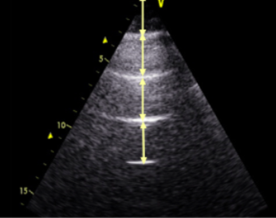
Para ellos es necesario cambiar el sonda o traductor convexos los cuales tiene frecuencias 2 a 5 mhz, la cual permite ver superficies más profundas, pero pierde definición. Se utiliza el modo B para la exploración en la cual se pueden visualizar líneas hiperecogenicas x distante llamas líneas a, que son artefactos normales en la ecografía.

En este modo también se pueden visualizar también las líneas patológicas b, en las cuales mas 4 habla de agua dentro del parénquima pulmonar siendo un signo de congestión.
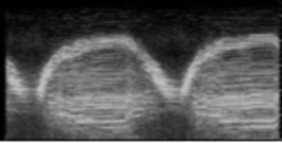
También es posible visualizar derrames en este modo, pero en zonas más bajas y posteriores como LI o cuando el derrame es masivo podría visualizarse hasta AI. Y se puede corroborar en el modo M con el signo patológico del sinusoide.

Evaluación diagramática en la zona LI
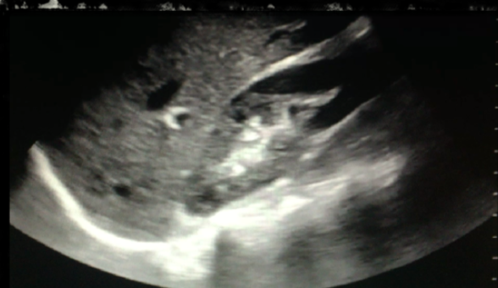
Esta se realiza con el paciente en cubito supino, en modo B, con la sonda convexa 2 a 5 mhz, tratando de empezar siempre por el lado derecho donde se encuentra el hígado, debido a que es más fácil su visualización ya que sobre el debiera situarse diafragma, para posteriormente cambiarse al lado izquierdo donde se buscar el riñón y sobre el debiera estar diafragma. También es posible medir el grosor diafragmático en este modo.
En este punto se puede evaluar en modo m la movilidad diafragmática, sacando distancia entre inspiración y espiración, siendo esta menor 1,1, cm , el paciente presenta un gran riesgo de fracasar a la ventilación espontanea.

Evaluación muscular del cuádriceps

Para ella se debe colocar al paciente en supino, realizar una medición desde la espina iliaca anterosuperior y el centro de la patela y la mitad de esa distancia es donde debe situarse el ecógrafo, debe utilizarse una sonda lineal 6 a 15 mhz de forma horizontal al musculo, en modo M.

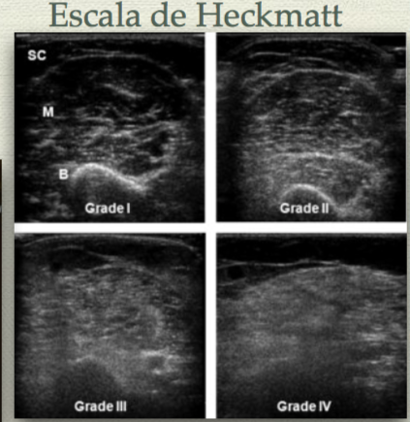

Es posible realizar la medición del grosor muscular y también la utilización de una escala de evaluación de ecogenicidad que no habla del grado de atrofia muscular, mientras más alto el puntaje o perdida de la definición muscular, peor es el grado de sustrato muscular del paciente.

Evaluación muscular del tibial anterior
Para ello se realiza con el paciente en supino, con la pierna extendida, con una sonda lineal 6 a 15 mhz, en forma horizontal en modo m. Se debe colocar el ecógrafo bajo la espina tibial. Y se evalúa lo mismo descrito anteriormente.

Conclusión

La ecografía ha surgido como una herramienta kinésica viable y potente al momento de tomar decisiones y aportar información al resto del equipo de salud, de bajo costo y pudiendo ser utilizada al lado de la cama del paciente las veces que sea necesario.

Bibliografía

- Colmenero, M., García-Delgado, M., Navarrete, I., & López-Milena, G. (2010). Utilidad de la ecografía pulmonar en la unidad de medicina intensiva. Medicina Intensiva, 34(9), 620-628. http://dx.doi.org/10.1016/j.medin.2010.04.004

Introducción

El síndrome de dificultad respiratoria aguda (SDRA) aún se asocia con una mortalidad significativa. Hasta la fecha, solo tres intervenciones han demostrado ser eficientes para mejorar la supervivencia de los pacientes, es decir, menor volumen corriente (VT) dirigido a 6 ml / kg de peso corporal previsto (pbw), infusión intravenosa continua de bloqueo neuromuscular agente (NMBA) cisatracurio durante 48 h y sesiones prolongadas de posicionamiento prono¹.
La ventilación mecánica en decúbito prono, reportada por primera vez en 1970, ha sido evaluada como una estrategia para mejorar la oxigenación y el reclutamiento pulmonar en la insuficiencia respiratoria aguda. Los mecanismos por los cuales el posicionamiento prono puede beneficiar a pacientes con síndrome de dificultad respiratoria aguda (ARDS) sometidos a ventilación mecánica incluyen mejorar la ventilación-perfusión, aumentar el volumen pulmonar y prevenir lesiones pulmonares inducidas por el ventilador de manera más uniforme distribución del volumen corriente a través del reclutamiento pulmonar y alteraciones en la mecánica de la pared torácica².

Posición prona

Descripción de la actividad

En este taller el objetivo fue el realizar el cambio de posición de un paciente en supino hacia la posición prona, tomando en consideración tanto todos los accesorios invasivos y no invasivos que presenta el paciente, con una consideración especial al cuidado de las tomadas para las articulaciones del paciente.

Actividades específicas tratadas

Pasos para pronar al paciente:
Definir el cuándo se va pronar el paciente, debido a que es un trabajo en equipo que debe ser programado con anticipación.
Posteriormente definir hacia que lado se va pronar siempre debe pronarse hacia el lado que tenga menos accesos, de modo que estos no se aplasten, y realizar el traslado de bombas o accesorios que necesiten cambiarse para no se tensen.
Luego se traslada al paciente hacia la orilla contraria a la que se va pronar y se procede a retirar la monitorización no invasiva e invasiva (se desconecta línea arterial, electrodos y saturometro) con el fin de que no quede bajo el paciente. El brazo sobre el cuerpo pasara por encima se sitúa lo más debajo del cuerpo, de modo que cuando se prone el brazo se libere y no quede aplastado, al mismo tiempo se sitúa una almohada por debajo de los hombros y de la cadera de modo que el paciente al realizar el giro quede con las almohadas de inmediato situadas en los puntos de presión susceptible de formar upp.
Al realizar el giro debemos tener cuidado con el tubo una persona, debe dedicarse exclusivamente a la fijación del tubo y el giro de la cabeza mientras se realiza el cambio de posición, si es necesario desconectar el ventilador, se realiza, debido a que posterior al cambio de posición es necesario volver a titular el peep óptimo para este paciente.
Cuando el paciente ya se encuentra en posición prono es necesario posicionar en la llama posición del nadador en la cual la cabeza va hacia el lado donde el brazo esta situación hacia arriba y la pierna del mismo lado flexionada, para realizar ese movimiento del brazo se debe tener sumo cuidado, debido a que el hombro es un articulacion que gran parte de su sustento lo da la musculatura, que en ese momento no se encuentra sustentándolo por lo que es propenso a luxarse ante las malas tomadas. También es el momento donde se ponen almohadas bajo la cara para evitar upp, bajo la rodilla y tobillos.
También es muy importante reconectar la monitorización lo más pronto posible, debido a que podría presentar hipotensión o desaturación o alguna arritmia que no puede ser vista sin ella.
El tiempo de duración del prono no está claramente establecido se sabe que 16 horas es lo minimo para que haga efecto, pero también existen pacientes que se demoran mucho más en responder y se hablado 3 a 5 dias seguidos de prono han sido realizado sin ninguna complicación.

Otro punto importante y confuso es ¿cuándo despronar?, y esto va con una mejoría sostenida de los parámetros de oxigenación, no solamente la PA/FI, si no también iox, po2, cest, presión plato, etc

Para volver al paciente a la posición supina se debe realizar el mismo procedimiento y cuidados, pero ahora de forma inversa. Y monitorizar al paciente posterior al supino muy importante debido a que puede presentar un deterioro significativo y volver a necesitar prono o presentar una baja en los parámetros de oxigenación no significativa para volver a requerir el prono.

También es importante que en cada cambio de posición es primordial volver a fijar el peep óptimo para el paciente y su nueva situación.

Las técnicas kinésicas en prono deben realizarse de manera lateral para abarcar las zonas basales. No es recomendable realizar en la zona dorsal debido a que la posición del esternón se encuentra en inferior al realizar las técnicas solo estaremos sobre distendiendo las zonas anteriores del pulmón.

Conclusión

Si bien existen muchas interrogantes de ¿cuánto tiempo?, ¿qué parámetros utilizar para despronar?, el prono a demostrado ser una herramienta clave de bajo costo para la falla respiratoria severa que ha demostrado disminuir la mortalidad, la cual debe ser utilizada cada vez que sea necesario, y es importante realizar estudios que aclaren las interrogantes anteriormente mencionadas.

Bibliografía

- Guérin, C., Beuret, P., Constantin, J., Bellani, G., Garcia-Olivares, P., & Roca, O. et al. (2017). A prospective international observational prevalence study on prone positioning of ARDS patients: the APRONET (ARDS Prone Position Network) study. Intensive Care Medicine. http://dx.doi.org/10.1007/s00134-017-4996-5
- Munshi, L., Del Sorbo, L., Adhikari, N., Hodgson, C., Wunsch, H., & Meade, M. et al. (2017). Prone Position for Acute Respiratory Distress Syndrome. A Systematic Review and Meta-Analysis. Annals Of The American Thoracic Society, 14(Supplement_4), S280-S288. http://dx.doi.org/10.1513/annalsats.201704-343ot

